структурное подразделение государственного бюджетного общеобразовательного учреждения Самарской области средней общеобразовательной школы №2 «Образовательный центр»
с. Кинель-Черкассы муниципального района Кинель-Черкасский Самарской области
дом детского творчества

Технологическая карта по изготовлению
мордовского национального женского костюма - эрьзя

Подготовила: педагог дополнительного
образования Шляпкина В.М.

Для изготовления мордовского национального женского костюма-эрьзя понадобятся следующие инструменты и материалы:-красная ткань, дублированная бандо для головного убора, белая хлопчатобумажная ткань для рубахи-панара. Бязь для основы передника, поясных полотенец. Бортовка для основы пулагая и стилизованного сюлгама. Чёрные, белые, красные, х.б. нитки, иглы, булавки для скалывания кроя, ножницы, клей Титан | 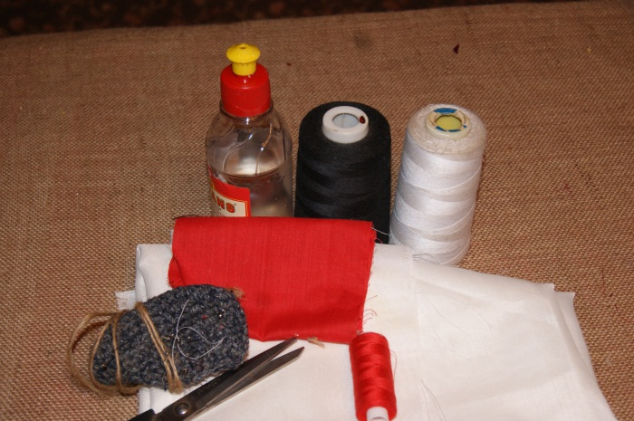
Для декорирования костюма понадобятся-тесьма с имитацией вышивки нескольких видов, тесьма вьюнчик3 видов, золотая тесьма-позумент. Бисер, стразы, бусины под жемчуг разного диаметра, бусы под стекло и круглые коричневые бусины, цепочки, чёрная шёлковая бахрома. Крупные круглые пайетки, мех для височных шариков, тесьма из пайеток | 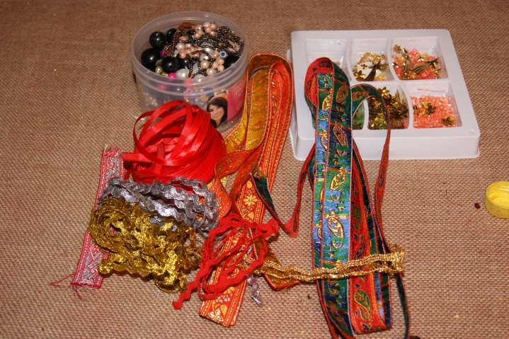
Из белой х.б. ткани кроим рубаху-панар | 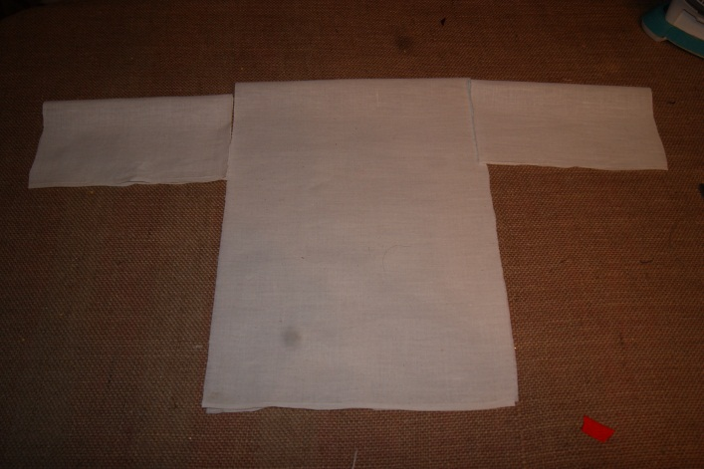
Декорируем рубаху, имитируя швы красной атласной лентой низ рубахи обшиваем тесьмой, имитирующей ручную вышивку, проймы и низ рукавов декорируем тесьмой-вьюнчиком | 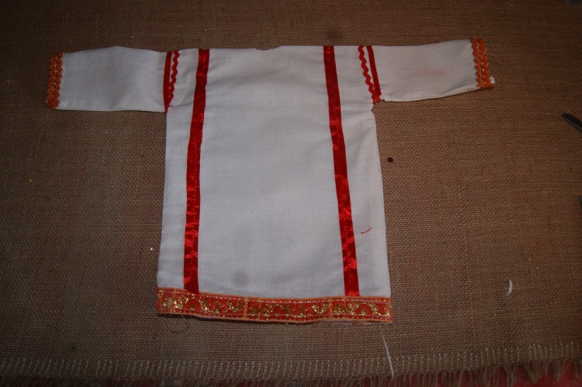
Из бязи кроим основу под передник, оформляя его завязками из красной атласной ленты | 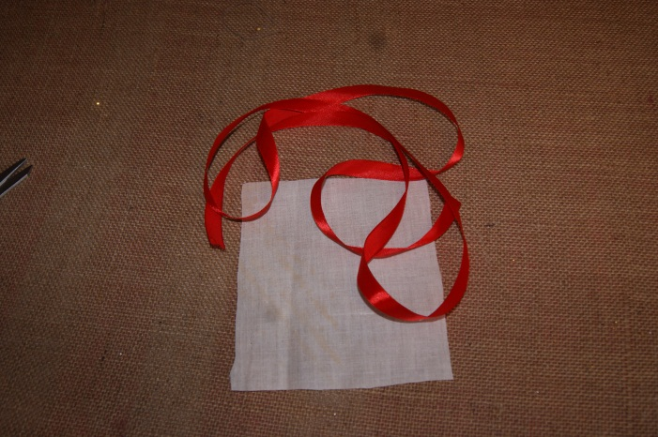
Декорируем передник рядами тесьмы,пайетками-цветочками, бисером. Поверх тесьмы нашиваем бусины под жемчуг и подвески из бисера | 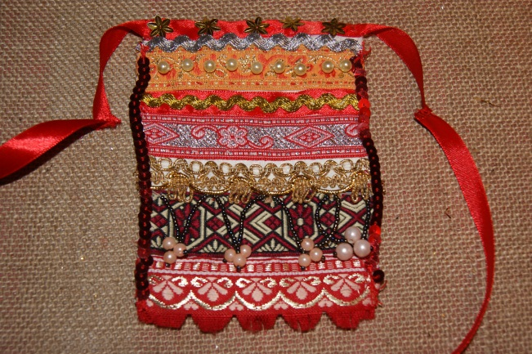
Кроим основу имитации сюлгама | 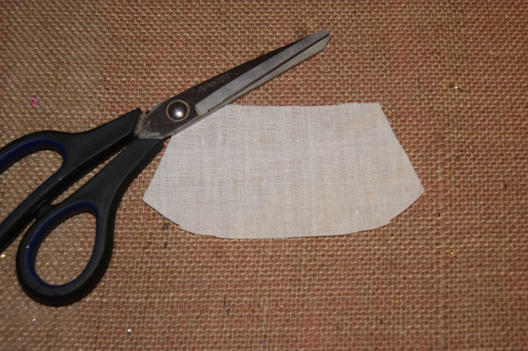
Заполняем основу рядами крупных пайеток, разными бусинами .Низ украшаем цепочками с бусами. В качестве завязки пришиваем серебряную тесьму-вьюнчик | 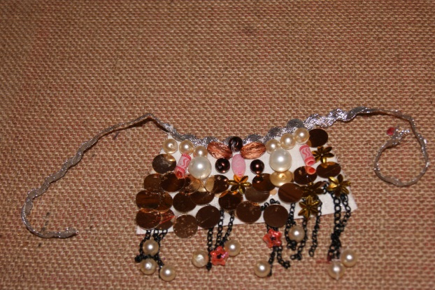
Кроим из бязи основу пулагая | 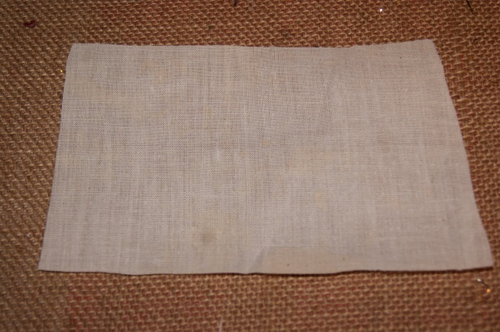
Декорируем пулагай двумя рядами крупных пайеток, тесьмой с имитацией вышивки, золотой тесьмой «вьюнчик», бусинами. По низу пришиваем чёрную шёлковую тесьму с бахромой. Пояс пулагая-атласная лента | 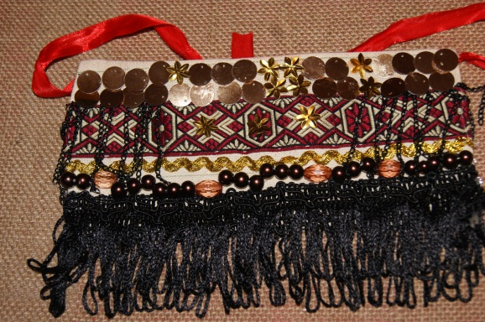
Кроим поясные полотенца | 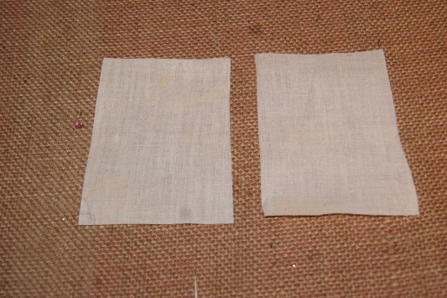
Декорируем поясные полотенца двумя видами тесьмы. Золотой тесьмой вьюнчик и чёрной бахромой | 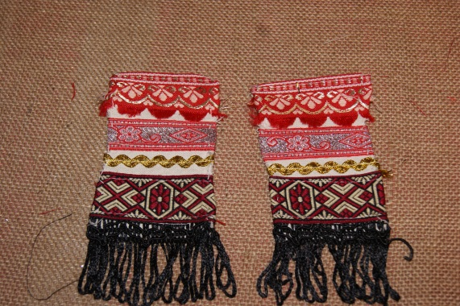
Из красной дублированной ткани(обрезок готового ламбрекена)кроим и шьём головной убор с лопастью сзади. Пришиваем по нижнему краю головного убора крупныепайетки. Пришиваем тесьму, имитирующую ручную вышивку, 2 вида тесьмы вьюнчик, мелкие стразы.в височной части области головного убора пришиваем нитки бус, заканчивающиеся шариками из меха | 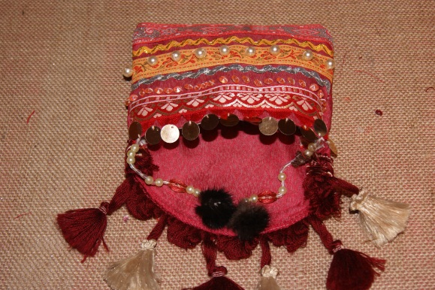
Вид макета мордовского национального костюма сзади. | 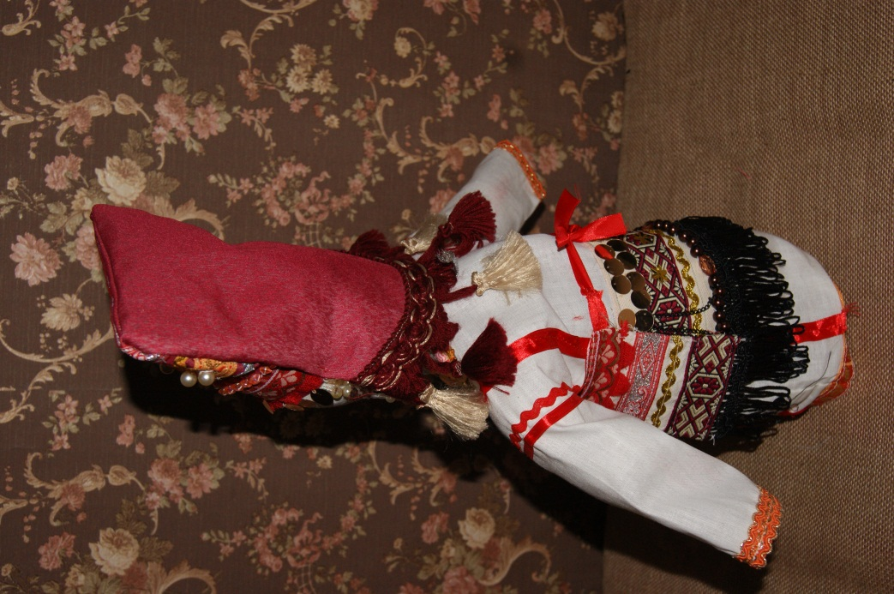
Вид макета мордовского национального костюма спереди | 